faculdade pitágoras
graduação de bacharelado em engenharia mecânica
Disciplina: materiais e tratamento termicos
professor: thiago oliveira

estudo dA DUREZA DO AÇO SAE 8620 após O PROCESSO DE tratamento.

São Luis –MA
Setembro 2014

Trabalho acadêmico apresentado à Disciplina de Materiais e Tratamentos, ministrada pelo Prof. Thiago Oliveira, como parte para obtenção da primeira nota parcial.

São Luis
2014/09

CURSO: Engenharia Mecânica

estudo dA DUREZA DO AÇO SAE 8620 após O PROCESSO DE tratamento.

alunos:
Aginaldo Frazão Junior
Darlan de Souza Pacheco
Emerson Eduardo Lima da Silva
Jose Antonio Dos Santos
Josiano dos Anjos Oliveira
Rui Ribamar
Valdenor Santos Junior

São Luis Ma 2014

“Se eu vi mais longe, foi por estar de pé sobre ombros de gigantes.”
Autor: Isaac Newton

“Dedicamos este estudo nossos familiares e amigos que sempre nos apoiaram direto e indiretamente .”
RESUMO

O trabalho desenvolvido neste documento refere ao estudo de artigos científicos do tratamento térmico de cementação, busca através da introdução de carbono na superfície do aço, em conjunto com o processo de têmpera, um aumento da dureza superficial das peças. Neste projeto foi estudada a eficiência, características de qualidade de cada processo de cementação realizados nos artigos científicos relacionados a este processo de tratamento térmico do aço 8620. O mesmo por se tratar de material bastante utilizado na indústria para esse tipo de tratamento termoquímico.
No artigo de Hoffmann, ele descreve a realização de uma experiência de Tratamento Térmico no aço SAE 8620, sendo observando os resultados obtidos e a análise dos parâmetros estabelecidos para a experiência, buscando compreender os efeitos provocados na microestrutura do material quando submetido ao tratamento térmico, sendo controladas as temperaturas de aquecimento e resfriamento do material
Nos artigos de Leitão, os aços tratados com o processo termoquímico de cementação e com posterior tratamento térmico de têmpera e revenido são amplamente utilizados em componentes que necessitam obter dureza e resistência mecânica superficial aliada a uma boa tenacidade no núcleo do componente. O presente trabalho tem por objetivo demonstrar que o processo de cementação em conjunto com o processo de têmpera do aço SAE 8620 um aumento da dureza superficial das peças medidos nas escalas Vickers e Rockwell.

Palavras chave: Cementação, Aço SAE 8620,tempera, dureza.

SUMÁRIO
1 Introdução
2 fundamentação teorica 10
2.1 material aço alta liga 10
2.1.2 Aço 8620 10
2..2 Tratamento termico 11
2.2.1 Cementação 11
2.2.2 Nitretação 12
2.2.3 Têmpera e Revenido 12
2.2.4 Recozimento 13
2.2.5 Alivio de tensões 13
2.3 E 13
4 e0 14
4.1 o 14
5 D 16
5.1 P 16
5.2 Material e Motodos 17
5.3 Resultados e Discussões 19
6 Conclusões 19
7 Referencias 20
19

- INTRODUÇÃO

Este trabalho apresentará o estudo sobre a experiência do Tratamento Térmico do aço SAE 8620, tomando como base artigos científicos publicados onde demonstra as principais características desse tratamento.
Muitos materiais usados nas indústrias hoje passam pelo tratamento térmico, e muitas vezes esses acabam apresentando falhas quando sujeitos a algumas situações de trabalho, no qual se torna necessário conhecer o tratamento térmico realizado no material, assim buscando entender a causa da falha, sendo tudo realizado através de experiências e análises do material, tendo grande importância para eventuais questionamentos sobre a falha ocorrida.
O aço ABNT 8620 é amplamente utilizado na fabricação de engrenagens, pinos e peças onde há exigência de dureza superficial, obtida pelo processo de cementação ou carbonitretação . Empregado na construção de mecanismos onde a resistência ao desgaste é propriedade mais importante. Tem como características ser um aço para cementação, ter média temperabilidade, com boa usinabilidade, boa soldabilidade e média resistência mecânica. A dureza superficial, na condição cementada e temperada, pode alcançar 62 HRc, enquanto que a dureza de núcleo varia entre 30 e 45 HRc. (Hoffmann, 2007)
Neste documento tem como objetivo demonstrar o que ocorre com o aço SAE 8620 antes e depois do tratamento térmico, onde relacionaremos e entenderemos as influências do tratamento térmico nas propriedades mecânicas do material.
Para tanto, tornou-se necessário buscar artigos publicados relacionados ao tema do tratamento térmico do aço 8620, e onde os autores descrevem algumas analise e testes, onde houve a realização de diversas etapas, desde a preparação das amostras, até as definições dos parâmetros relacionados ao tratamento térmico, e para podermos analisar e concluir sobre dos resultados obtidos no experimento. (Hoffmann, 2007)

2. Fundamentação teorica

Este documento tem como base o estudo e analise de três artigos publicados, no qual os mesmo tem como objeto comum o tratamento térmico de um aço. Onde iremos identificar os principais processos desenvolvidos nestes trabalhos, assim iremos buscar conceitos e definições para que possamos ter um referencial teórico sobre o tema ao longo deste documento.
Tratar termicamente um aço significa aquecê-lo em velocidade adequada, mantê-lo em temperatura por um tempo suficiente para que ocorram as transformações, e resfriá-lo em um meio adequado de modo a adquirir as propriedades desejadas (Hoffmann, 2007).

2.1.1 Material Aço Alto Liga
Segundo Chiaverini, os Aços-liga contêm quantidades específicas de elementos diferentes daqueles normalmente utilizados nos aços comuns. Estas quantidades são determinadas com o objetivo de promover mudanças nas propriedades físicas e mecânicas do produto, permitindo ao material desempenhar funções específicas. De acordo com a ABNT (Associação Brasileira de Normas Técnicas), os aços-liga são aços que possuem outros elementos, não se considerando como tais os elementos adicionados para melhorar sua usinabilidade. A soma de todos esses elementos, inclusive carbono, silício, manganês, fósforo e enxofre não podem ultrapassar 6%. No caso de elementos como silício, manganês e alumínio, sempre presentes nos aços carbono, os aços são considerados ligados quando seus teores ultrapassarem 0,6%, 1,65% e 0,1%, respectivamente. Os aços-liga costumam ser designados de acordo com o elemento predominante. Os aço alta liga são aqueles que a soma dos teores dos elementos de liga é no mínimo 12%. Por exemplo: aço-níquel, aço-cromo, aço-cromo-vanádio.

2.1.2 AÇO SAE 8620
As principais aplicações para esta liga são elementos de máquinas e peças para indústria automobilística, tais como, eixos chavetados, êmbolos, engrenagens, eixos com cames, rolamentos, e outras aplicações de engenharia.
Tem como características ser um aço para cementação, ter média temperabilidade, com boa usinabilidade, boa soldabilidade e média resistência mecânica. A dureza superficial, a condição cementada e temperada, pode alcançar 62 HRc, enquanto que a dureza de núcleo varia entre 30 e 45 HRc. (Hoffmann, 2007).
O SAE 8620 pode ser encontrado com seguintes condições de fornecimento:
- Barras laminadas sem acabamento mecânico;
- Barras laminadas trefiladas;
- Barras laminadas retificadas;
- Barras forjadas
E também podem ser encontrados nas formas de quadrados, redondos, sextavados e retangulares.
A tabela abaixo apresenta a sua composição química essencial:
ABNT/SAE | C | Mn | P _{máx.} | S _{máx.} | Si | Ni | Cr | Mo
8620 | 0,18  0,23 | 0,70  0,90 | 0,035 | 0,040 | 0,15  0,35 | 0,40  0,70 | 0,40  0,60 | 0,15  0,25

O carbono, que é o principal elemento de liga no aço, aumenta o limite de resistência à tração, à dureza e a temperabilidade do aço, mas diminui a tenacidade e soldabilidade. Seu ponto de fusão é 3727°C. (Hoffmann, 2007)
O manganês aumenta a temperabilidade a soldabilidade e o limite de resistência a tração, com diminuição insignificante de tenacidade. Em grandes quantidades e em presença de carbono, aumenta muito à resistência a abrasão. O manganês provoca um aumento de aproximadamente 10 Kg/mm² no limite de resistência a tração para cada adição de 1% manganês. Seu ponto de fusão é 1244°C (Hoffmann, 2007).
O cromo aumenta a dureza, a temperabilidade e o limite de resistência à tração do aço. Em grandes quantidades, aumenta à resistência a corrosão, mas diminui um pouco a tenacidade e diminui bastante a soldabilidade. Em média, o limite de resistência à tração aumenta de 8 a 10 Kg/mm² com a adição de cada 1% de cromo. O cromo é elemento formador de carbonetos. Seu ponto de fusão é de 1920°C (Hoffmann, 2007).
O níquel, quando ligado com o cromo, aumenta a tenacidade do aço. Em grandes teores, junto com o cromo, torna o aço resistente á corrosão e ao calor. Não é elemento formador de carbonetos. Seu ponto de fusão é 1453°C (Hoffmann, 2007).
Ele aumenta a resistência a quente quando em presença de níquel e de cromo, aumenta o limite de resistência á tração e o limite de escoamento em aço rápido, quando substitui o tungstênio, aumenta a tenacidade, mantendo as propriedades de dureza a quente e retenção de corte. É elemento formador de carbonetos (Hoffmann, 2007).

2.3 Tratamento Térmico
O Tratamento Térmico é uma das etapas finais de confecção de ferramentas. Normalmente erros anteriores ao Tratamento Térmico, se manifestam nesta etapa. Falha precoce de uma ferramenta nem sempre está associada ao tratamento térmico (Hoffmann, 2007). Esta pode estar associada ao projeto, o uso do material incorreto ou não, bem como usinagem incorreta ou uso inadequado da ferramenta. Os tratamentos térmicos são divididos em duas classificações:
- Tratamentos Térmicos Calóricos: São os tratamentos térmicos baseados em processos que envolvam o aquecimento de peças somente com calor, sem adição de elementos químicos na superfície do aço.
- Tratamentos Termoquímicos: São os tratamentos térmicos baseados em processos que além de envolver calor, existe a adição de elementos químicos na superfície do aço.

Cementação
A cementação é um tratamento termoquímico, com o objetivo de endurecer a superfície do material, mas o núcleo permanece dúctil e tenaz. (Hoffmann, 2007)
Cementação Gasosa: o processo é realizado em fornos com atmosfera controlada, onde o potencial de carbono está acima de 0,5%.
- Cementação Líquida: o processo é realizado em banhos líquidos, com sais fundidos (banho de sal).
- Cementação Sólida (em caixa): o processo é realizado em peças cobertas com material sólido, rico em carbono.

Nitretação
Tratamento termoquímico de endurecimento superficial, baseado na introdução de nitrogênio em sua superfície. O processo se realiza, expondo a peça em uma atmosfera do forno rica em nitrogênio. (Hoffmann, 2007)

Têmpera e Revenido
Tratamento térmico que tem como objetivo a obtenção de uma microestrutura que proporcione propriedades de dureza e resistência mecânica elevada. A peça a ser temperada é aquecida à temperatura de austenitização e em seguida é submetida a um resfriamento brusco, ocorrendo aumento de dureza. Durante o resfriamento, a queda de temperatura promove transformações estruturais que acarretam o surgimento de tensões residuais internas. Sempre após a têmpera, temos que realizar o revenimento, para a transformação da martensita em martensita revenida. (Hoffmann, 2007)
- Têmpera por Chama: aquecimento provém de chama direcionada à peça, através de maçarico ou outro instrumento, podendo assim ser parcialmente temperada.
- Têmpera por Indução: o aquecimento é obtido por indução elétrica, seguida de um resfriamento brusco, normalmente em água.
- Têmpera Superficial: aquecimento somente da superfície através de indução ou chama até a austenitização, seguida de um resfriamento rápido.
- Têmpera Total: aquecimento total da peça até temperatura de austenitização seguida de resfriamento, em meio pré-determinado.

Recozimento
Tratamento térmico que consiste no aquecimento à temperatura crítica, permanência durante tempo pré-determinado e resfriamento controlado. (Hoffmann, 2007)
- Recozimento para Recristalização: tratamento térmico, através do qual o material recristaliza-se, resultando uma estrutura com novos grãos, e o tamanho de grão dessa estrutura pode ser maior ou menor que o original em função do ciclo térmico e do grau de encruamento.
- Recozimento pleno: tratamento térmico no qual os aços após austenitização e homogeneização química, são resfriados lentamente, normalmente dentro do forno, a microestrutura obtida está prevista no diagrama Fe-C.
- Recozimento para Alívio de Tensões: este tratamento tem o objetivo de eliminar concentrações de tensões oriundas de processos de usinagem, conformação, solda ou outros processos onde existam acúmulos de tensões.

Alívio de Tensões
Tratamento térmico que com objetivo de reduzir o nível de tensões residuais, principalmente após uma usinagem de grande retirada de massa e soldagem. Aplicado nos aços temperados, imediatamente após a têmpera, a temperaturas inferiores a crítica, resultando em modificação da estrutura obtida na têmpera. A alteração estrutural que se verifica no aço temperado é conseqüência do revenimento, e melhora a ductilidade, reduzindo os valores de dureza e resistência à tração, e ao mesmo tempo em que as tensões internas são aliviadas ou eliminadas. Dependendo da temperatura em que se processa o revenido, a modificação estrutural é tão intensa que determinados aços adquirem melhor condição de usinabilidade. (Hoffmann, 2007)

2.3 Ensaios destrutivos
O aço SAE 8620 chega a seu recozimento entre 860°C á 880°C, e sua normalização está entre 900°C á 930°C, bem como a cementação está entre 900°C á 930°C.
Os meios para têmpera direta para o aço 8620 pode ser realizada por óleo ou banho de sal. Sua aplicação é para peças cementadas com 80 a 110Kgf/mm² no núcleo. É indicado em grupos de peças para construção mecânica. Peças de aço cementadas usualmente requerem um processo de endurecimento (têmpera) após a cementação, seguido de alívio de tensão (revenido).O endurecimento é um processo de tratamento térmico no qual o aço é aquecido a uma temperatura acima do ponto crítico, mantido nesta temperatura por um tempo necessário para uniformizar a temperatura e completar as transformações de fases ao longo da maior seção transversal da peça ou de toda carga (usualmente este tempo é empiricamente considerado como aproximadamente 0,5 mm por minuto) e então temperado (resfriado rapidamente) em óleo, água, sais fundidos ou polímeros. (Hoffmann, 2007)

3.0 Materiais e metodos

No artigo de Hoffmann, para realizarmos a experiência com o aço SAE 8620, foi feito com duas amostras deste aço com dimensões aproximadas de 20 x 20 x 50 milímetros, e retiradas todas as imperfeições do material, como as rebarbas devido ao corte do mesmo.
O tratamento térmico realizado em umas das amostras segue o gráfico descrito abaixo:
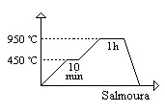
Gráfico do tratamento térmico – Grupo B
Pode-se observar no gráfico acima que a amostra deveria ficar durante 10 minutos a uma temperatura de 450 ºC, e durante 1 hora a temperatura de 950 ºC, pois essa temperatura é a de austenitização do aço. Para o resfriamento da peça, esta seria colocada na salmoura durante 5 minutos, e após isso seria passada por um sistema de limpeza em água.
Para podermos realizar o tratamento térmico no material, fez-se uma amarração em um dos corpos de prova do aço SAE 8620, garantindo que quando este estivesse em um dos fornos, permanecesse fixo ao arame de amarração e ao suporte de ferro, para que não caísse nos fornos.
Logo, as amostras foram mergulhadas no forno de pré-aquecimento durante 10 minutos a uma temperatura de 450˚C, para homogeneizar o controle de difusão de calor entre a superfície e o núcleo da peça procurando evitar a possibilidade de ocorrência de.
Posteriormente ao forno de pré-aquecimento, a amostra foi submetida ao forno responsável pela elevação da temperatura até a alcançar a temperatura de 950˚C, sendo que esta é a temperatura de austenitização do material. O material permaneceu durante um intervalo de 1 hora a temperatura de 950ºC.
Como mostrado anteriormente, o resfriamento do corpo de prova foi efetuado no forno contendo salmoura, a uma temperatura aproximada de 180º C, durante 5 minutos, e depois foi realizada a limpeza do corpo de prova em um tanque de água para retirar o excesso de sal durante 3 minutos, e posteriormente o material foi resfriado durante 10 minutos a temperatura ambiente. Esse procedimento visa à adição de martensita, tendo cuidado para a formação de outra microestrutura, o que acarretaria a mudança das propriedades mecânicas do material.
Em continuidade do processo foi realizado o revenimento da amostra, também em temperatura ambiente, com o objetivo de que a amostra obtivesse maior da dureza e ductibilidade, características peculiares dos materiais metálicos.
Com o término desse processo, pode-se medir a dureza final do corpo de prova com o auxílio de uma máquina de medição de dureza Rockwell.

No artigo de Leitão, é desenvolvida analise e teste com uma amostra da engrenagem fabricada em aço SAE 8620, preparada para ensaio de dureza, conforme mostra a figura 1. A engrenagem de aço SAE 8620 foi cementada a 925°C por 4 horas em um forno de banho de sal, utilizando o sal Durferrit C-97, com potencial de carbono de 0,8%, seguindo-se um resfriamento em banho de sal Durferrit AS I40 a 180°C. O revenimento foi a 180°C por 2 horas para manter a dureza acima de 60 HRC. As engrenagens foram medidas e avaliadas conforme as exigências da norma DIN 3962 de 1978 (Tolerances for Cylindrical Gear Feeth), (8) que define as tolerâncias dimensionais para os dentes de engrenagens e um índice de qualidade, que varia desde a menor qualidade (12) até a de maior precisão (qualidade I). As medições foram efetuadas em uma medidora de engrenagens universal Mahr GMX 400.
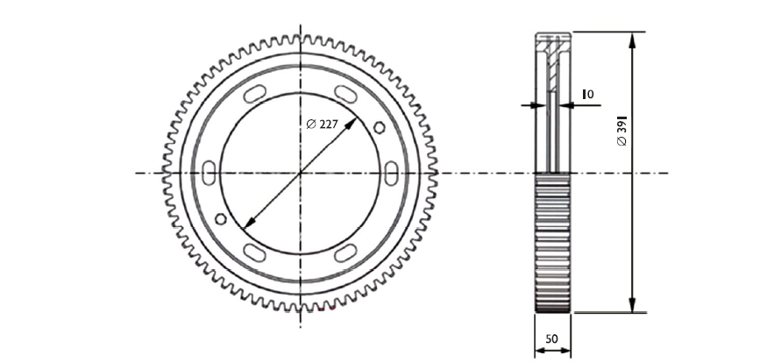Figura xxxx – Dados da engrenagem. Número dos dentes. Módulo: 5,0; Largura do dente: 50 mm. Ângulo de pressão: 20 graus.

No artigo de Hoffmann, a amostra poder ser realizada uma análise metalográfica foi necessário seguir os passo do corte da amostra, de limpeza e preparação para o teste. O manuseio da amostra para visualização no microscópio, ajustando a mesma para ficar plana no microscópio, e para isso colocando-a na massinha e apertando com a ajuda de um aparelho ajustador. A seguir é possível visualizar as fotos da metalografia das amostras, tanto a peça bruta como a peça tratada.
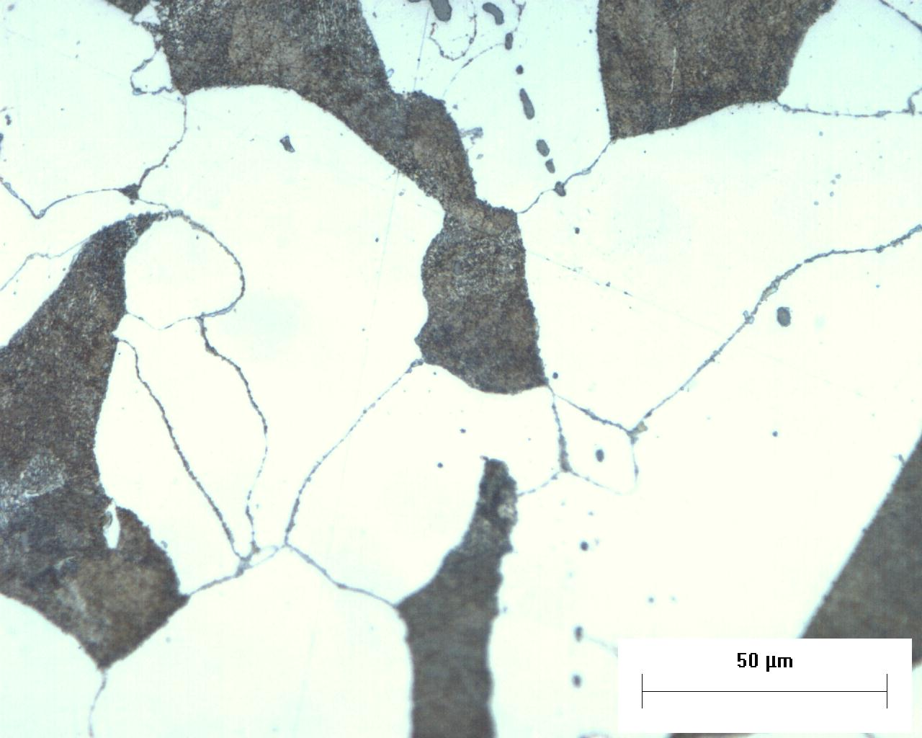
Figura 1: Aço SAE 8620 sem tratamento, aumentado 50 vezes.

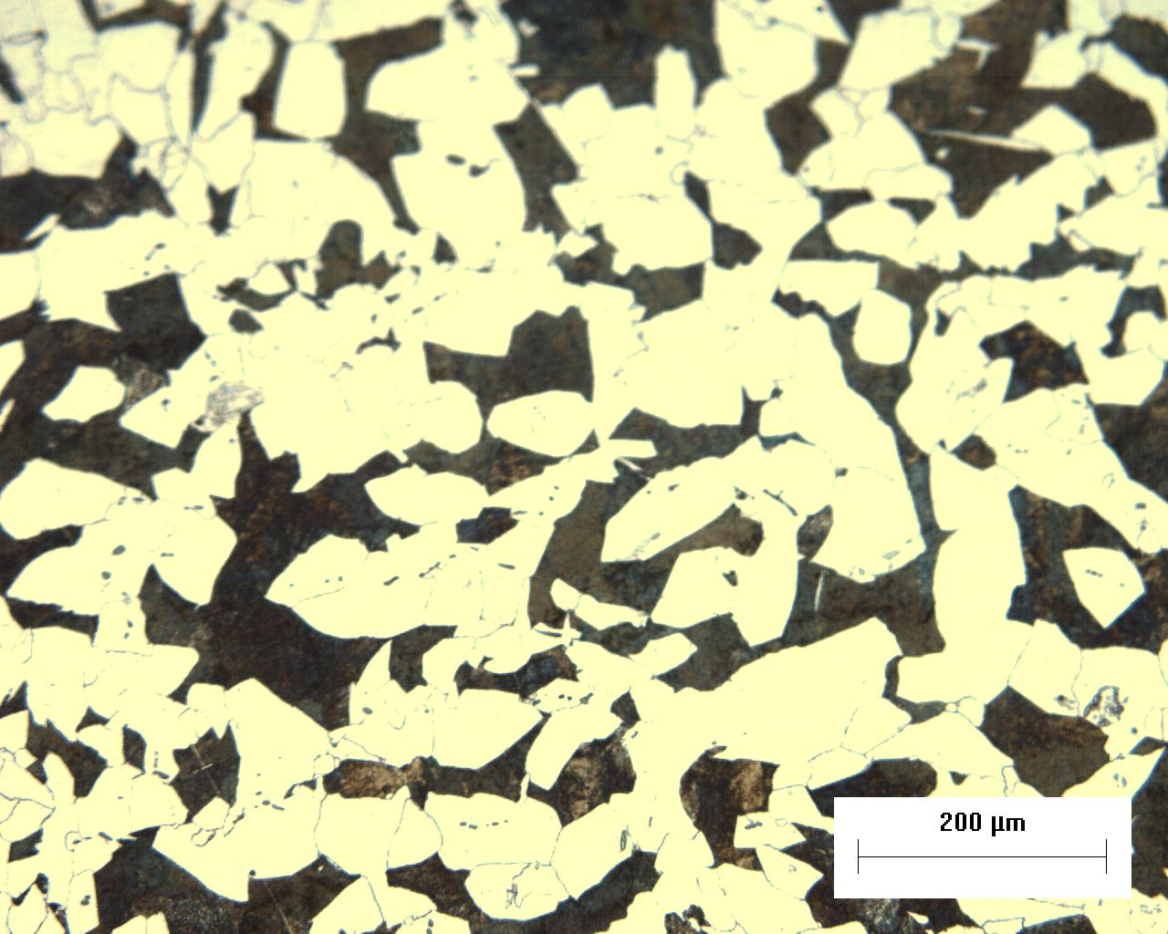
Figura 2: Aço SAE 8620 sem tratamento, aumentado 200 vezes.
Nas duas figuras acima está à amostra do aço SAE 8620 sem tratamento térmico e nem polimento, sendo possível observar que o material está muito atacado. Toda a parte clara das fotos é ferrita e toda a escura é perlita.

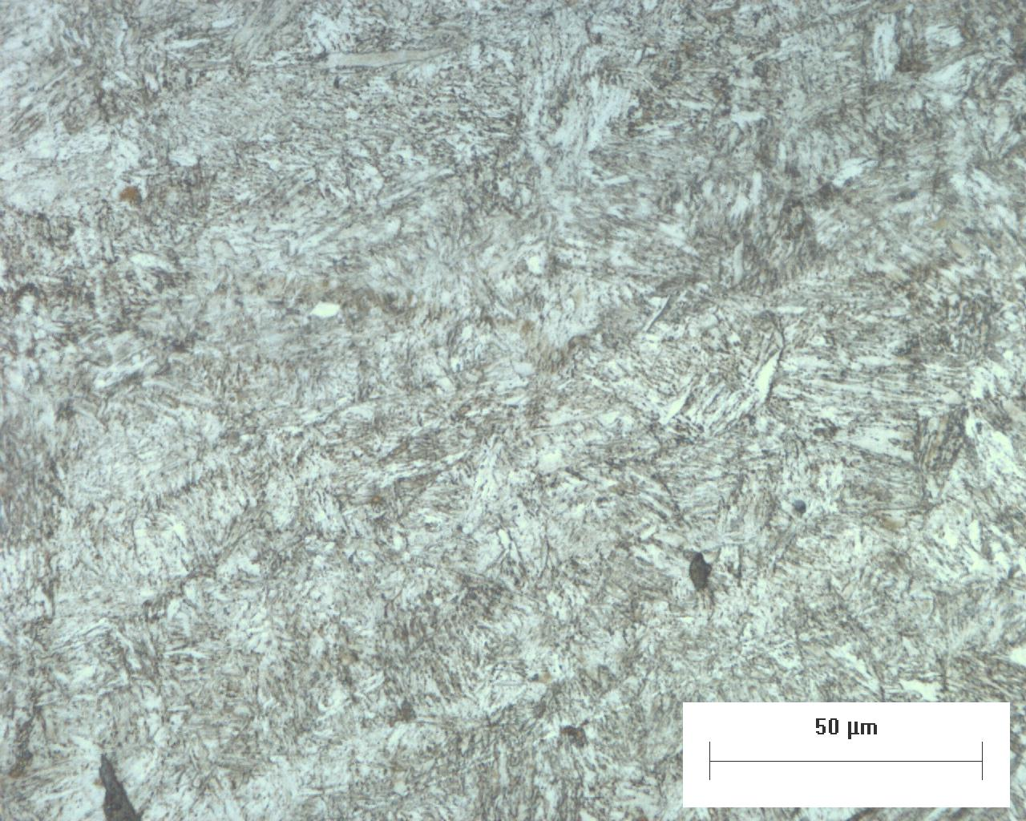
Figura 3: Aço SAE 8620 com tratamento, aumentado 50 vezes.
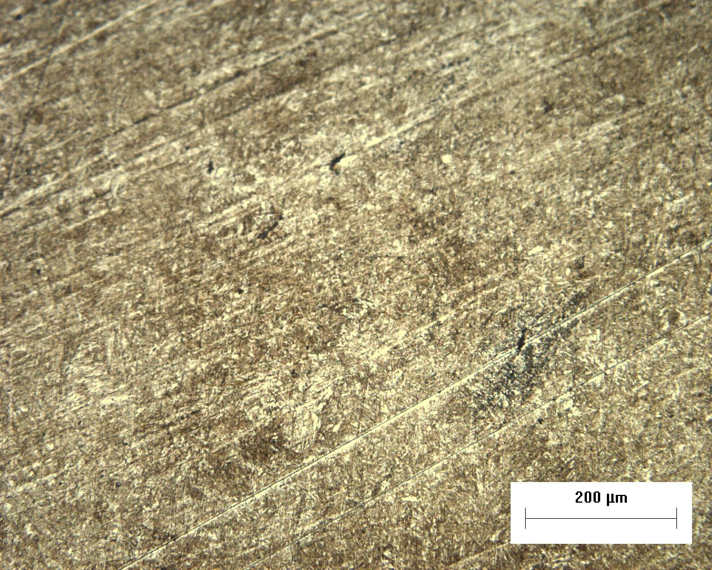
Figura 4: Aço SAE 8620 com tratamento, aumentado 200 vezes.

As figuras acima mostram o SAE 8620 já com o tratamento térmico realizado, onde é possível observar que as “linhas” são martensitas e o fundo branco é a austenita. O surgimento de martensita no material é devido ao resfriamento rápido que foi submetido. Quanto o resultado da dureza do teste feito no artigo de HOFFMANN, a tabela abaixo nos apresenta os dados obtidos em relação à dureza do corpo de prova antes e depois do tratamento térmico realizado, apresentado no artigo de HOFFMANN:
Análises | 01 | 02 | 03 | Média | Desvio Padrão
Dureza sem Tratamento | Abaixo de zero
Dureza após Tratamento | 44 | 46 | 46 | 45,33 | 1.15

No terceiro artigo Barra, os corpos de provas utilizados no experimento foram fabricados com aços SAE 8620 (Apêndice A). Todos os corpos de prova foram retirados da mesma barra para evitar variações na composição química e consequentemente nos resultados obtidos após o tratamento de cementação. A barra comprada para a fabricação das amostras tinha inicialmente 1 metro de comprimento e 1 polegada de diâmetro, a mesma foi dividida em 20 partes iguais, a qual deu origem a 20 corpos de prova com 5 centimetros de comprimento e 1 polegada de diâmetro com formato cilindrico. Para este experimento utilizamos 3 amostras no experimento sendo 3 cementadas no banho de sal porém aquecido por resistência eletrica. As amostras foram marcadas com numerais de 1 a 3 para melhor identificação. Abaixo, é possível verificar as fotos dos 3 corpos de provas utilizados na cementação em meio líquido e a diferença entre os corpos de prova tratados nos fornos T4 e banho de sal. Após passarem pelo processo de cementação e têmpera os corpos de provas são testados para comprovar suas novas propriedades e em seguida realizaremos os testes de dureza superficial das amostras.
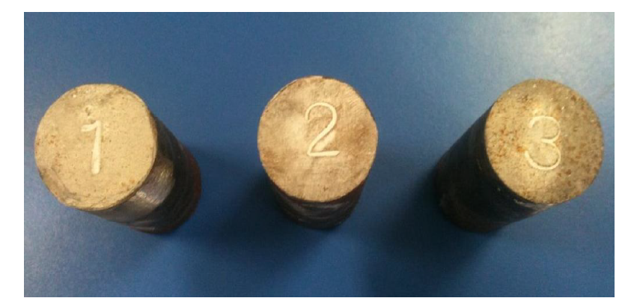
Figura 3 - Corpos de prova cementados e temperados em banho de sal com aquecimento por resistência elétrica.
O grupo de amostras foram tratadas no forno com banho de sal aquecimentos por resistência elétrica no qual a peça foi cementada era composta pelo sal TEC 97.
Este banho de sal onde as peças serão tratadas permitirá que ocorra a cementação da peça, ou seja, a introdução de carbono pela difusão do meio líquido para o interior da peça.

Resultados e Discussões
O resultado que se obteve após as analise e teste do artigo de HOFFMANN, como se pôde observar, a quantidade de ferrita incorporada no material antes do tratamento térmico condiz com a dureza abaixo de zero, pois a ferrita é responsável pela baixa resistência mecânica dos materiais metálicos. E após o tratamento térmico, como visto nas figuras 3 e 4, a microestrutura formada é composta basicamente por martensita e austenita. Como se pode observar na análise de dureza do material após o tratamento, a predominância de martensita está de acordo, pois a dureza do material foi elevada consideravelmente.
Porem o resultados encontrados no artigo de Leitão, observa se que o controle dimensional das engrenagens, antes e após os tratamentos térmicos e termoquímicos. A tabela abaixo mostra as medidas de dureza superficial (posição “A” da figura xx) e os valores da dureza abaixo da superfície obtida no processo de cementação (posição “B” da figura xx). A figura mostra os perfis da dureza. Observou-se que a engrenagem cementada encontra-se uma camada efetiva de 1,10 mm, ou seja, a profundidade na qual se encontra um valor de 513 HV (50 HRC, camada efetiva segundo Parrish (11)).
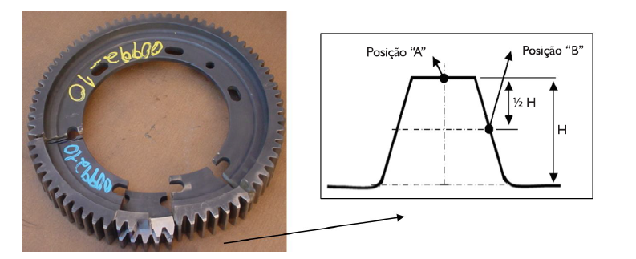Figura xxxx. Fragmento da engrenagem utilizado para avaliações microestruturais da camada cementada, perfil de dureza Vickers (posição B)e de dureza externa( posição A).(9)

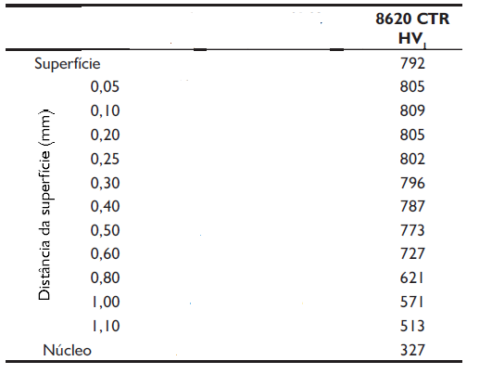
Tabela xxxx. Dureza da engrenagem cementada

No artigo de Barra, os resultados medidos no laboratório no durômetro de bancada encontram-se a seguir na tabela abaixo. A dureza encontrada nos corpos de prova tratada em banho de sal está um pouco abaixo do que a encontrada na prática geralmente em torno de 63 HRC, porém esse resultado pode ser devido à temperatura do tanque de óleo de resfriamento. O óleo, na hora em que ocorreu a têmpera, poderia estar frio demais, não permitindo um resfriamento tão efetivo; porém os resultados são bastante aceitáveis.
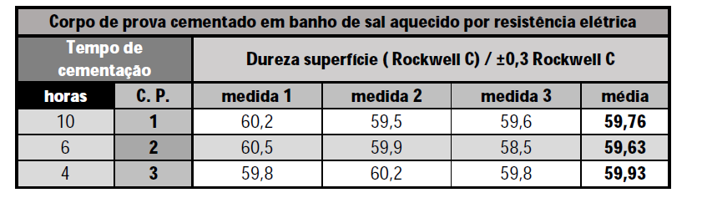
Tabela 1 - Dureza de superfície dos corpos de prova cementados em banho de sal aquecidos por resistência elétrica.

6. CONCLUSÃO
Concluímos que o resultado obtido nos artigos estudado e analisados neste documento identificaram que em ambos tem uma relação e preocupação com aço 8620, quando a dureza do material e sua característica mecânica durante e após os teste e tratamento térmico na busca pelo melhor resultado de qualidade e custo.
Nos três artigos de Barra que foi utilizado para estudado, obteve através do tratamento térmico do material, conforme as especificações e normas regentes são possíveis alterações nas propriedades mecânicas do material. No caso do aço SAE 8620, antes do tratamento térmico ele não apresentava nenhum valor de dureza Rockwell, e depois de todo o tratamento térmico sua dureza aumentou em média de 45 vezes. Portanto, é de grande importância esse tipo de atividade para relacionarmos o que estamos aprendendo teoricamente em sala de aula e o que ocorre na prática, para assim, entendermos melhores os conceitos das propriedades dos materiais e suas características com relação ao tratamento térmico.

7. referências bibliográficas

- Hoffmann, Adilson G; MARQUES, S.; Artigo: TRATAMENTO tÉRMICO DO AÇO SAE 8620, 2007.
- Leitão Claudio.J.; Mei Paulo R.; Libardi R.; Artigo: Efeitos da cementação e da nitretação no custo e na qualidade de engrenagens produzidas com aços ABNT4140e 8620; 2012
3. Barra, Gabriel C.P, 2013: Artigo: Estudo de viabilidade técnica e econômica de troca de processo de cementação em linha industrial de tratamento térmico

4 CALLISTER JR., W. D. Ciência e Engenharia de Materiais: Uma Introdução. Rio de
Janeiro: LTC, 2002.
5. CHIAVERINI, V. Aços e Ferros Fundidos. São Paulo: ABM, 1979.
6. ZAPATA, Prof. Eng. Walter Contreras. Tratamentos Térmicos dos Aços. 1. ed. Joinville: Faculdade de Engenharia de Joinville, 1980.
7. D’Oliveira, A.S.C.; Silva, P.S.C.P.; OGATA, H. T. S, Determinação das Tensões Residuais em Aço AISI 8620 Cementado, Temperado e Revenido- XVI Congresso Brasileiro de Engenharia Mecânica; Universidade Federal de Uberlândia, 2001.
8. COLPAERT, H. Metalografia dos Produtos Siderúrgicos Comuns. São Paulo: Edgard
Blücher, 1974.
9. CHIAVERINI, V. Aços e Ferros Fundidos – 7ª edição, São Paulo: ABM,1996.
10.ZAPATA, Prof. Eng. Walter Contreras. Tratamentos Térmicos dos Aços. 1. ed. Joinville: Faculdade de Engenharia de Joinville, 1980.
11.ASSUNÇÃO, Fernando Cosme Rizzo. Seleção e Emprego de Aços. 1. ed. São Paulo: Associação Brasileira de Metais, 1987.
12. CHIAVERINI, Vicente. Aços e Ferros Fundidos. 7. ed. São Paulo: Associação Brasileira de Metalurgia e Materiais, 2002.
13.FAVORIT, Aços. http://www.favorit.com.br/produtos/constrmec/ligados/sae_8620.html, acessado em 4 de outubro de 2007

